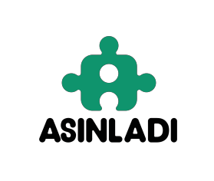

CONVENIOS AÑO 2023

Organismo | Proyecto | Objetivo | Personas | Fecha de | Fecha de | Importe
 |  |  | beneficiarias | inicio | finalización

Ayuntamiento de San Cristóbal de La Laguna  Instituto Insular de Atención Social y Sociosanitaria (IASS) | Yo quiero trabajar como tú y Puedo | Persigue la inclusión sociolaboral de las personas con diferentes capacidades intelectuales en el mercado laboral normalizado y en todos los procesos productivos de la sociedad actual. |  | 22/08/2022 | 21/08/2023 | 30.000 €
 | Yo quiero ser independiente y Puedo | Proporcionar conocimientos, herramientas y destrezas que permitan a las personas destinatarias, desarrollar una experiencia de interacción con el entorno físico y social más próximo a partir de aprendizajes que favorezcan competencias generables a otros contextos y su participación activa, autónoma e independiente en la sociedad. |  | 01/01/2023 | 31/12/2023 | 80.000 €

